EGE UNIVERSITY
FACULTY of ENGINEERING
COMPUTER ENGINEERING DEPARTMENT
204 DATA STRUCTURES (3+1)
2025-2026 FALL SEMESTER

PROJECT 1 : (Arrays, Matrices, Methods, Classes, Random Numbers)

- HIGHWAY DISTANCE CALCULATIONS
KARAYOLLARI UZAKLIK HESAPLAMALARI
Karayolları Genel Müdürlüğü İller Arası Mesafe Cetvelini kullanarak aşağıdaki maddelerde belirtilen işlemleri yapan C# veya Java Programlama Dili kodunu yazınız:
https://www.kgm.gov.tr/Sayfalar/KGM/SiteTr/Root/Uzakliklar.aspx
https://www.kgm.gov.tr/SiteCollectionDocuments/KGMdocuments/Root/Uzakliklar/ilmesafe.xlsx
Trafiğe yeni açılan yollar nedeniyle mesafe cetveli 24.02.2025 tarihinde güncellenmiştir

- Uzaklık Matrisi Oluşturma: Üstteki bağlantıdan 81 adet ilin birbirleri ile uzaklıklarını tutan matrisi oluşturunuz. İller Arası Mesafe Cetvelinden kopyalayarak veya dileyenler dosyadan okuyarak yapabilirler. (5)

İller MesafeCetveli
Adana |  | 337 | … | ………
Adıyaman | 337 |  | … | ………
Afyonkarahisar | 578 | 915 |  | ………
… | … | … | … | ………
Zonguldak | 764 | … | … | ………
… | … | … | … | ………
Düzce | 734 | … | … | ………

- İl Adları Dizisi: İl Numarasına göre illerin adlarını da 81 elemanlı bir dizide tutunuz (indisleri plaka numarası olacak şekilde). (5)
- Rastgele bir şehirden başlayıp sırayla rastgele toplam 10 şehir gezmek:
Rastgele bir şehirden başlayıp, gidilen şehirden yolculuğa devam edip (rastgele sayı üreterek 1 ile 81 arasında) toplam 10 farklı şehre (ilk şehir dahil) uğrayın. Her bir şehirden diğerine giderken alınan mesafeleri ekrana yazdırınız. Tüm yol boyunca katedilmesi gereken toplam yol uzunluğunu da hesaplayarak ekrana yazdırınız. Yazdığınız metodu ve ekran çıktısını rapora ekleyiniz. (5)

- Komşu Şehirler Listesi (Veri Yapısı) Oluşturulması:
Türkiye’deki şehirlerin komşularının listesini internetten aratınız.
https://teknoseyir.com/durum/323374 adresinden de ulaşabilirsiniz. Her bir (81) ilin tüm komşularını etkin bir şekilde nasıl bir bileşik veri yapısında tutabilirsiniz? Bunu anlatınız, bileşik veri yapısının bileşenlerini belirtiniz ve şeklini anlaşılır bir şekilde kalemle bir kağıda çizip fotoğrafını rapora ekleyiniz. Bu veri yapısını C# veya Java programlama dilinde oluşturup, 81 il ve komşuluklarını veri yapısına aktarınız (belirtilen linkteki satırları koda kopyalayarak ve bir dosyaya aktarıp okuyarak alabilirsiniz). Veri yapısını sırayla dolaşıp, şehirleri ve komşularını satır satır listeleyiniz. Yazdığınız metodu ve ekran çıktısını rapora ekleyiniz. (5)

- Türkiye’deki komşu şehirler içinde en uzak şehir çiftini bulduran kodu yazınız (Karayolları mesafe cetveline göre). Metodu ve ekran çıktısını rapora ekleyiniz. (5)
- Problem Çözümü İçin Gen AI’dan Yararlanma: Üretken Yapay Zeka (ChatGPT vb.) kullanarak 81 ilin İzmir’e düz hat uzaklıklarının (straight-line distance) listesini isteyiniz. İllerin plaka kodlarına göre alfabetik sırada isterseniz problem ve diğer verilerle uyumlu olacak ve işinizi kolaylaştıracaktır. (5)

- Rastgele bir şehirden İzmir’e en kısa yolu bulmaya çalışma:
Rastgele (random) bir şehir seçtiriniz. Oradan İzmir’e gitmek için şu algoritmayı uygulayınız: Rastgele gelen şehir Kayseri olsun. Kayseri’nin tüm komşularına bakıp İzmir ile düz hat uzaklığı en yakın olan şehre ilerleyin. Bu, X şehri olsun. X şehri için aynı işlemi tekrarlayınız (yani İzmir’e en fazla yaklaştıran şehre ilerleyiniz). Bu işlemi İzmir’e varana kadar tekrarlayınız. Geçtiğiniz şehirlerin uzaklıklarını dikkate alarak Kayseri ile İzmir arasındaki toplam mesafeyi bulunuz (Karayolları mesafe cetvelinden yararlanarak). (5)

- Bu yöntem her zaman en kısa yolu bulur mu? Araştırınız. Cevabı yazıp, nedenini kısaca açıklayınız. İpucu: A* Algoritması. Dijkstra Algoritmasına göre avantajını belirtiniz. (5)

2. RENT ESTIMATION MODEL USING ARTIFICIAL NEURON
Evlerin Özellikleri ile Kiraları Arasındaki İlişkiyi Modelleyen Algılayıcı Oluşturulması
Yapay Sinir Hücresi (Neuron) Hakkında Bilgi

Makine Öğrenmesi yöntemi olan ve derin öğrenme alanının temelini de oluşturan Yapay Sinir Ağları (Artificial Neural Networks - ANN) konusundaki en temel yapılar Yapay Sinir Hücreleridir (Artificial Neuron). ANN’ler sınıflandırma, kümeleme ve tahminleme gibi birçok problemin çözümünde kullanılırlar.

Yapay sinir hücresinin yapısı ve örnek bir hesaplama işlemi Şekil 1’de gösterilmektedir. Şekildeki Algılayıcı (Perceptron) modelinin veya nöronun 4 adet girdisi (x) ve 1 adet çıktısı (y) bulunmaktadır.
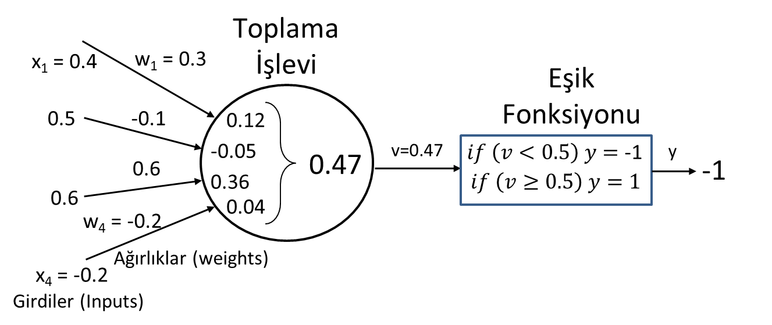
Sigmoid
Activation
Function

Üretilen Çıktı
v =
y = 0.615
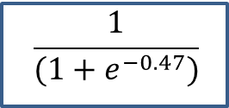

Şekil 1: Sinir Hücresi (Nöron) Modeli ve İşleyişi

Toplama İşlevi, girdilerle ağırlıkların çarpımları toplamının alınması şeklinde gerçekleştirilir:
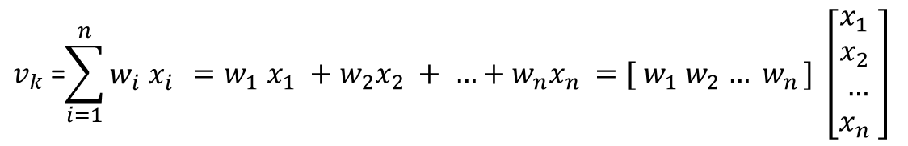
Çıktı yani y, bu v değeri 1/(1+e^(-v)) aktivasyon fonksiyonundan geçirilerek hesaplanır.
Gözetimli Öğrenmede (Supervised Learning), girdilerle beraber, olması gereken çıktı değerleri (target) verilir / sistem tarafından sağlanır.
Konu ve Kullanılacak Veri Seti

Evlerin oda sayısı, merkeze uzaklıkları ve bina yaşları ile kiraları arasındaki ilişkiyi modelleyen bir algılayıcının / yapay sinir hücresinin oluşturulması ve belirtilen diğer işlemlerin yapılmasını sağlayan C# / Java programını yazmanız istenmektedir. Veri seti, Tablo 1’de gösterilmektedir.

Tablo 1: 3 özniteliğe (girdiye) dayalı kira tahmini için veri seti

No | Number of Rooms | Distance to Center (km) | Building Age (years) | Rent (₺)
Training Set (Eğitim Verisi)
1 | 3 | 4,8 | 8 | 7380
2 | 1 | 15,2 | 25 | 543
3 | 4 | 2 | 5 | 9221
4 | 2 | 8,5 | 12 | 4305
5 | 5 | 1,2 | 2 | 10727
6 | 3 | 10 | 15 | 5553
7 | 2 | 3,6 | 6 | 6500
8 | 4 | 18 | 20 | 5109
9 | 1 | 7,4 | 10 | 3058
10 | 5 | 12,2 | 30 | 6716
11 | 2 | 1 | 5 | 6778
12 | 3 | 6,5 | 7 | 7345
13 | 4 | 4 | 9 | 7898
14 | 1 | 19,5 | 28 | 1270
15 | 5 | 8,8 | 4 | 9692
Test Set (Test Verisi)
16 | 3 | 13,5 | 20 | 4948
17 | 2 | 17 | 15 | 3227
18 | 4 | 0,8 | 3 | 9789
19 | 5 | 5 | 6 | 10123
20 | 1 | 2,5 | 2 | 4741

- Şekil 2’de gösterilen yapıda bir Neuron (Sinir Hücresi) sınıfı oluşturunuz. Girdiler ve ağırlıkları tutmak için uygun veri yapılarını tercih ediniz. Tüm ağırlıkları en başta [-1, 1] arasında rastgele (random) double değerlerden oluşturunuz. Hesaplamaları ve gerekli işlemleri yapan metodu veya metotları yazınız (nöron çıktısını hesaplayan). (10)
Number of Rooms

Sigmoid Fn
Rent (₺)
Distance (km)

Building Age (years)

Şekil 2: Veri Setine İlişkin Nöron Modeli

- Eğitim: Tablo 1’deki tüm Oda Sayısı değerlerini 5’e, Merkeze Uzaklık değerlerini 20’ye, Bina Yaşı değerlerini 30’a ve Kira değerlerini de 10.000’e bölerek oluşan veri setindeki 15 adet Eğitim Verisi ile Nöronu, λ (öğrenme katsayısı) = 0.05 olacak şekilde, sonraki paragraftaki öğrenme kuralına göre 25 devir yani epok (epoch) boyunca eğitiniz. Bir devir, tüm eğitim verilerinin (burada 15 adet) sisteme bir kere sıra ile verilerek ağırlıkların değiştirilmesi işlemidir. Not: Dileyenler bölme işlemini yapmak yerine gerçek normalizasyon işlemi yapabilirler. (10)

Ağın eğitimi işleminde kullanılan Öğrenme Kuralının aşağıdaki gibi verildiğini varsayın:
- İlgili veri sisteme girilerek sonuç alındıktan sonra, ağın ürettiği çıktı (output) ve olması gereken değer (beklenen) yani target değeri arasındaki fark da kullanılarak ağırlıkları λ*(t-o)*x_{i} kadar arttır (t: target, o: output, λ: öğrenme katsayısı olmak üzere):
Yani w_{i} = w_{i} + λ*(t-o)*x_{i .}

Eğitim Verisi Hatası Hesaplama: Eğitim işlemi bittikten sonra eğitim verilerinin girdi değerlerini sadece sonuç elde edecek şekilde (ağırlıkları değiştirmeden) ağa verip çıktı değerlerini hesaplatınız. Nöronunuzu bu girdi değerleri ile beslediğinizde elde ettiği (tahminlediği) sonuçları (15 adet örnek için) tablo şeklinde (girdi değerleri, hedef değer, tahminlenen değer) listeleyiniz (hedef değer gerçek yani olması gereken değerdir). Bu verilerden modelinizin eğitim verisi hatasını 25 devir sonundaki MSE (Mean Square Error) cinsinden hesaplayıp yazınız. MSE’nin ne amaçla kullanıldığını ve formülünü araştırıp kısaca raporunuzda yazınız, kaynağınızı da belirtiniz. (5)

- Test Verisi Hatası Hesaplama: Eğitilmiş nöronu (modeli), test verilerinin bölme işleminden geçirilmiş / normalize edilmiş değerleri ile besleyerek tahminleme yaptırınız. Test Verisi hatasını da MSE cinsinden hesaplatınız. Eğitilmiş modelin ürettiği sonuçları ve MSE hatasını rapora ekleyiniz. (5)

- Deneysel Sonuçlar: Random ağırlıklarla yeni bir model oluşturduktan sonra, b ve c maddelerindeki işlemleri 100 epok (devir) için de baştan tekrarlayınız. λ = 0.01 ve 0.1 için, (25 ve 100 epok) için de deneyleri tekrarlayınız. Epok sayıları (25, 100) satırlarda, λ değerleri (0.01, 0.05 ve 0.1) sütunlarda olmak üzere Test verisi MSE değerlerini 2x3’lük bir tabloya kaydederek raporda sununuz. (5)

- Özellik Eksiltme: Bina yaşı özniteliğini (girdisini) kullanmayıp (hesaplamalardan çıkartıp), nöronu baştan 2 girdiyle eğitecek şekilde a, b, c ve d maddelerindeki işlemleri tekrarlayınız. Bu modelin daha başarılı olmasını mı (MSE değeri küçük ise daha başarılıdır) yoksa başarı değerlerinin daha düşük olmasını mı beklersiniz? Neden? Açıklayınız. (5)

PROJE TESLİMİNE İLİŞKİN BİLGİLER

- Data Structures dersinin bu projesi için (ortak çalışma imkânınız bulunan kişilerle) 2 veya
3 kişilik çalışma grupları oluşturmanız önerilir. Dileyen öğrenciler projeyi tek kişi olarak
da hazırlayabilir. İkinci ve daha sonraki projeler ise sadece tek kişi olarak hazırlanacaktır,
grup olarak teslim edilmeyeceklerdir.

- Rapor (10 p) hazırlanırken Egeders’te yer alan “DS_25_P1 Report Template.docx”
şablonunu kullanınız. Sonda yer alan özdeğerlendirme tablosunu (10 p) doldurmayı
ve rapor yazımı sonrası içindekiler bölümündeki sayfa numaralarını güncellemeyi
unutmayınız.

- Projenizin işleyişini anlatan maksimum 5 dk’lık bir demo videosu hazırlayınız. Video
hazırlama için:
1. Teams içerisinde takvim (calendar) sayfasına gidip “şimdi toplantı yapın (meet now)” seçeneği ile bir toplantı başlatın.
2. Eğer grup çalışması yapıyorsanız diğer grup üyelerini de bu toplantıya dahil edin.
3. Toplantı içerisinde kaydı başlatın.
4. Ekran paylaşımı ile kodunuzu ve nasıl çalıştırıldığını, projede istenenleri dikkate alarak
anlatın. (Grup çalışmasında her bir grup üyesi anlatımda görev almalıdır).
5. Kaydı durdurun.
6 Toplantıdan ayrılmadan, sohbet (chat) bölümünü açın. Videonuz burada
oluşturulacaktır. Videonuza tıklayarak indirin ve saklayın.
• Mikrofon gibi ekipman sıkıntısı yaşayanlar alternatif olarak demoyu ekran görüntüsü
destekli yazılı doküman olarak da hazırlayabilirler. Demo dokümanı rapordan farklı
olarak adım adım ekran görüntüleri ve ayrıntılı açıklama ile proje kodlarının nasıl
çalıştırılacağını anlatmalıdır (raporda sadece ilgili maddenin konsol çıktısı
istenmekteydi). Bir başka deyişle video demosunun yazılı bir versiyonudur.
- Rapor, demo ve her iki programın açıklama satırları destekli kaynak kodları (.cs
uzantılı), çalışma grubundan bir öğrenci tarafından (dersin duyurularında belirtilen
formata uygun olarak) son teslim tarihine kadar ilgili seçenekten sisteme tek bir zip
dosyası halinde yüklenmelidir. Oluşturulan “zip” veya “rar” dosyasının adı 8 haneli
öğrenci numarası ve öğrenci ad ve soyadının alt çizgi (_) ile ayrılmasıyla oluşturulacaktır.
Birden fazla öğrenci olması durumunda, proje üyeleri birbirinden yine alt çizgi kullanılarak
ayrılacaktır.
Örneğin; “05146924_AliYılmaz_05130084_AyşeÖztürk.zip”

- MOSS üzerinden belli ölçüde kod benzerlikleri görülen gruplara proje notu olarak 0
atanacaktır.

